Nieuwsbericht november 2017
“Stichting Vrienden van het Kinderhuis Crèche de l’Espoir Marrakech”
Aan de donateurs en vrienden van het kinderhuis: Crèche de l'Espoir in Marrakech.
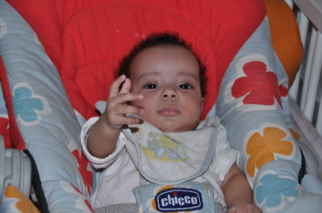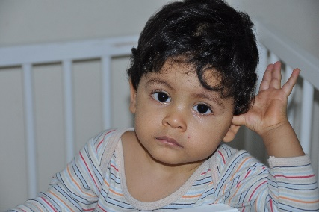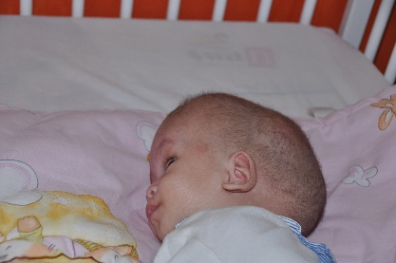

Eerst komen de ontwikkelingen in het kinderhuis aan bod.
Met de kinderen die in het kinderhuis zijn gaat het goed. Er zijn op dit moment drieëntwintig baby’s die zich voorspoedig ontwikkelen. Een vijftal baby’s zijn met hun ‘ouders’ mee naar huis gegaan. Er zijn weer twee gehandicapte kinderen bij gekomen, zodat er nu zes zijn die wel zullen blijven omdat er geen andere opvang voorhanden is. Ook zijn de drie grotere jongens er nog, die langer blijven omdat ze niet kunnen worden geadopteerd in verband met ouders die geen afstand doen, maar voorlopig niet voor hen kunnen zorgen.
Op dit moment is de gemeente Marrakech bezig om alle bedelaars met jonge kinderen van de straat te halen. De kinderen gaan tijdelijk naar een wees- of kinderhuis. Er wordt onderzocht of de bedelaar wel de echte moeder of vader is. Het kinderhuis heeft tien plaatsen beschikbaar gesteld voor kinderen tot vier jaar voor deze opvang. Acht kinderen zijn opgenomen en al weer terug naar hun eigen gezin. Deze opvang kan plaats vinden omdat voor de kinderen met kanker en hun ouders een andere opvang beschikbaar is gekomen. Van een organisatie heeft het kinderhuis een nieuwe ambulance gekregen voor het vervoer van de kinderen.

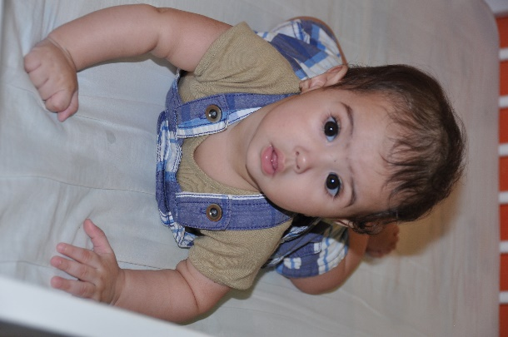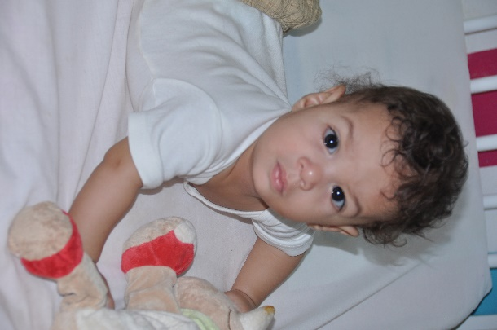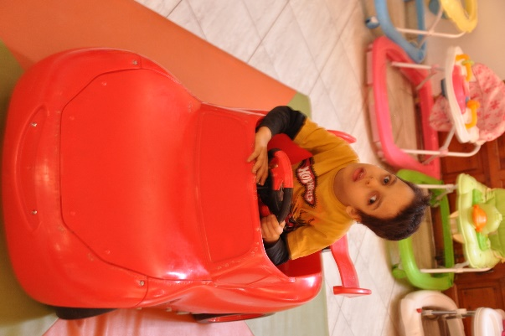

Gemiddeld zijn er 140 baby’s per jaar in het kinderhuis, met een permanente capaciteit van 30 bedjes. Er is een strenge procedure voor toewijzing zoals ik al eerder heb uitgelegd en altijd de kinderrechter die beslist. Het is dan ook een komen en gaan van baby’s. Na alle jaren intensief gebruik van het kinderhuis, is het huis toe aan een opknapbeurt. Er zijn problemen met vochtigheid, isolatie, dak en riolering. Bovendien moeten de kamers op de bovenverdieping geschikt worden gemaakt voor de huisvesting van de baby’s. In tegenstelling tot de vorige nieuwsbrief toen er nog sprake was dat de grote kinderen naar boven zouden gaan, zijn de plannen gewijzigd. Er is geen lift en de trap is gevaarlijk, vooral met kinderen op de arm. Voor de baby’s komen er slaapkamers, een speelkamer en geschikte badkamer. Ook de badkamers op de benedenverdieping moeten worden aangepast. En als een grote wens is er dus: de installatie van een lift. Beneden komt een ruimte voor fysiotherapie en meer gespecialiseerde hulp voor de gehandicapte kinderen. We hopen dat met uw hulp de stichting hier iets kan betekenen.
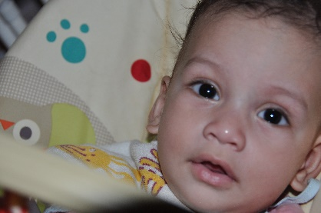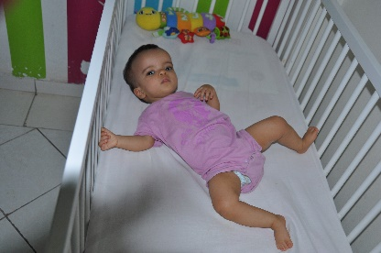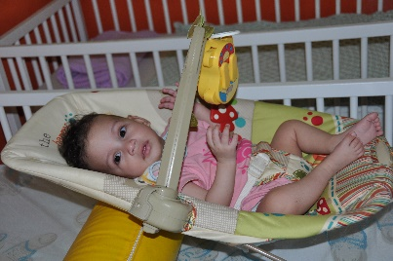
Gelukkig staat het werk van het kinderhuis nog steeds goed in de belangstelling, er komen regelmatig bezoekers die giften achterlaten, geld of zaken in natura. Vrijwilligsters die met de kinderen spelen of zingen, komen graag en veel. Vaak zijn het studentes of middelbare scholieren die met hun opleiding in het kinderhuis op excursie zijn geweest.

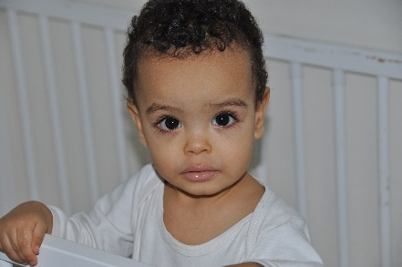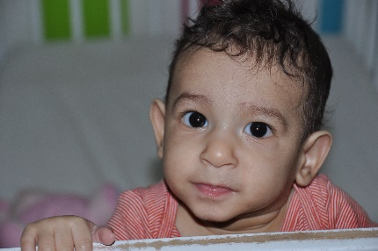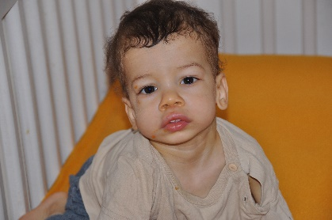
De foto’s in dit nieuwsbericht zijn van oktober jl. toen we weer in Marrakech waren en natuurlijk verschillende keren het kinderhuis bezochten. Volgend jaar april zijn we daar weer aanwezig. Wilt u meer informatie over het kinderhuis of zelf een bezoek brengen, laat het dan even weten. Uw interesse voor het kinderhuis stellen wij zeer op prijs.
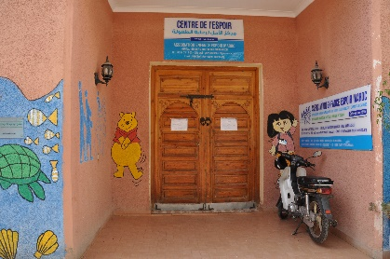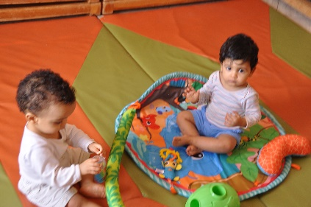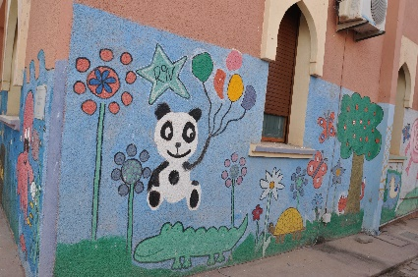
Alle vaste donateurs en gulle gevers die het kinderhuis trouw steunen danken we u heel erg hartelijk namens de kinderen, medewerksters en bestuur van het kinderhuis. We hopen dat u hiermee blijft doorgaan, want zonder uw hulp kunnen we weinig.
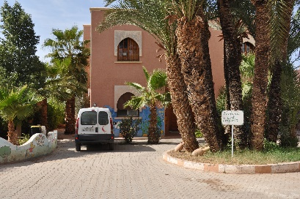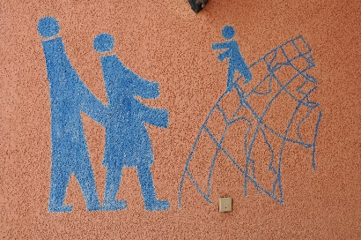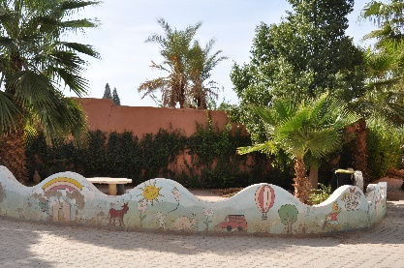

Stichting Vrienden van het Kinderhuis Crèche de l’Espoir Marrakech
Om de fondsenwerving te professionaliseren zetten wij ons werk voort in een Stichting, de Stichting Vrienden van het Kinderhuis Crèche de l’Espoir Marrakech (de Stichting). Deze Stichting is opgericht op 29 maart 2017 en ingeschreven in het Handelsregister van de Kamer van Koophandel (KvK-nummer 68425104).
De Stichting heeft als enig doel het ondersteunen van het kinderhuis in Marrakech, zodat de opvang en verzorging van de haar toevertrouwde kindjes doorgang kan vinden.
Het bestuur van de stichting wordt gevormd door: Jeannette Schraven-Neervoort, Rijsbergen (lid), Willem Brinkman, Amsterdam (lid), Jan Boland, Hoofddorp (lid), Gea Stellema, Leiden (secretaris/penningmeester), Tineke Brinkman, Hellevoetsluis (voorzitter).
Het bestuur werkt belangeloos, dus uw bijdrage gaat daar waarvoor het bestemd is: naar het kinderhuis.
We zijn verheugd u te kunnen melden dat de Belastingdienst de Stichting heeft aangemerkt als ANBI-Stichting voor onbepaalde tijd, vanaf 29 maart 2017 (RSIN 857435188). Een ANBI is een Algemeen Nut Beogende Instelling. De ANBI-status biedt een aantal belastingvoordelen. De voordelen gelden zowel voor de instelling als voor de donateurs. Voor donateurs zijn de giften aan een ANBI (onder voorwaarden) aftrekbaar voor de inkomsten- of vennootschaps-belasting.
Formulieren voor overeenkomsten voor periodieke giften kunt u vinden op de site van de Belastingdienst:
https://www.belastingdienst.nl/wps/wcm/connect/bldcontentnl/themaoverstijgend/programmas en formulieren/overeenkomst periodieke giften
https://anbi.nl/wp-content/uploads/2014/02/Overeenkomst-Periodieke-gift-rewritable1.pdf
Vindt u dit werk belangrijk en wilt u (blijven) helpen, dan kunt u uw gift storten op de rekening van:
Stichting Vrienden van het Kinderhuis Crèche de l’Espoir Marrakech, rekeningnummer: NL68 ABNA 0248 1470 64.
Vergeet dan ook niet uw automatische overschrijving op naam van de stichting te zetten. Wilt u vrienden en kennissen er ook attent op maken dat er nu een ANBI-stichting is.
De Stichting heeft nu ook een website: www.vriendenvanhetkinderhuis.nl
Op de website kunt u alle gegevens over de Stichting vinden, zoals onder meer de doelstelling, de activiteiten, namen van de bestuursleden, de nieuwsbrieven, een fotogalerij en een link naar het kinderhuis in Marrakech. U kunt contact opnemen, suggesties achterlaten, acties aanmelden of wat u verder van belang vindt. We houden u regelmatig op de hoogte.
Wilt u direct op de website van het kinderhuis in Marrakech kijken, ga dan naar: www.enfance-espoir-maroc.org

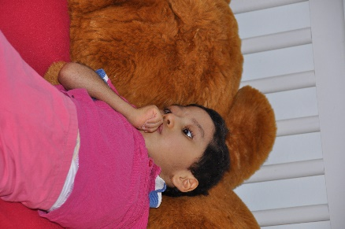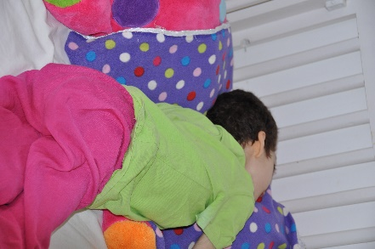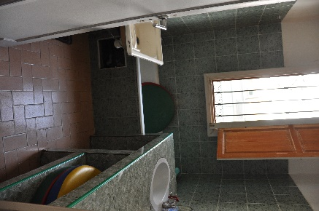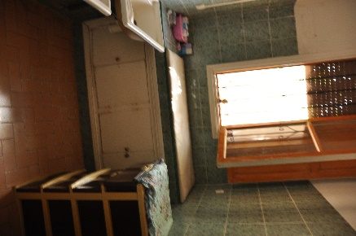

Met vriendelijke groeten,
Stichting Vrienden van het Kinderhuis Crèche de l’Espoir Marrakech

Tineke Brinkman, voorzitter

